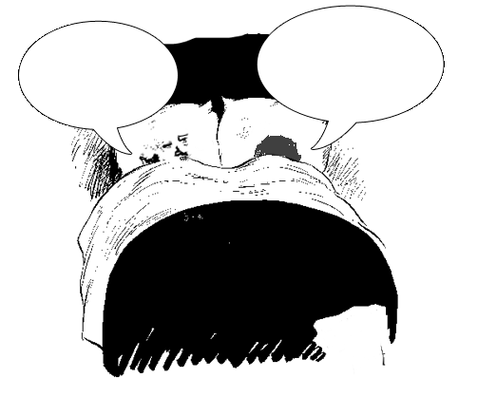

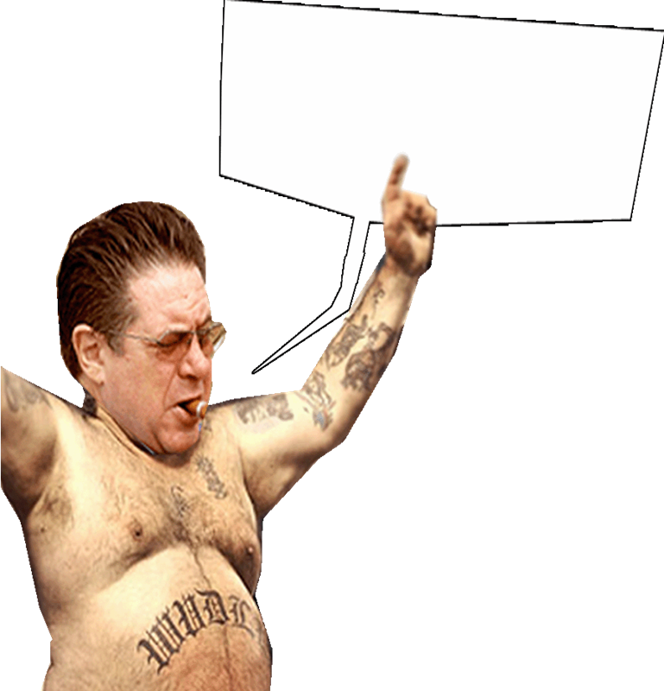
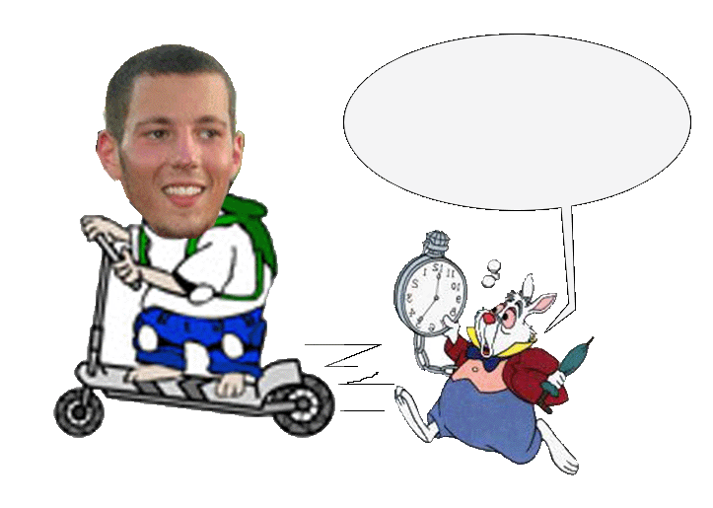

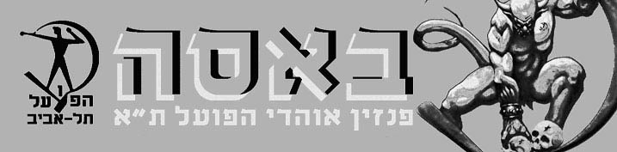
מ
אל דאגה,
אני תמיד אשאר.
איזה טרמינל יפה
יש בנתב"ג
דרור צריך לקום,
יש אימון בוקר.
לא רוצה!
אוף! שאברם ילך!
סע דרך איילון! אתה תאחר לאימון!
זאת שכונה
לתפארת!
פועלי כל העולם : לא לוקחים מפתח של חביתוש בלי רשות של מוני הראל
גיליון 20 4.2.2006

ואלה שמות...
לב לבייב , סמי סגול , חיים רמון , נדיר פאר , משה תאומים , מוני הראל ,
שחר בן עמי , שמעון ציטרון , טל רבינא , טל סנדלר , מרדכי אורנשטיין , רפי עגיב ,
דרור קשטן , אברהם גרנט , שמעון גרשון , סבי גרשון , שביט אלימלך , יוסי שפרלינג , עומר פרץ , יום טוב טליאס , רון ציבלין , אריה הרשקוביץ' ........

תודה לכם, תודה מקרב לב,
על ההתנהלות הבלתי נסבלת בשבועות האחרונים במועדון הכדורגל הפועל תל אביב.
תודה על דרך קבלת ההחלטות והצגתן לתקשורת, תודה על ההעלבויות וההתנצחויות,
תודה על הנסיעות השערוריות לחו"ל, תודה על שיתוף הפעולה של שאר הגורמים במערכת,
תודה שהצלחתם להימאס – אלה מפעם, אלה שעכשיו ואלה שבאים וכל זה בכמה שבועות,
תודה על הסכסוכים והקליקות, תודה שהפכתם אהבה אמיתית שאינה תלויה בדבר למטבע שעובר לסוחר,
תודה על כך שאחד - אחד הצטיירתם כחבורת אופורטוניסטים שבינם לבין רוח הקבוצה אין ולא שום דבר,
תודה שגרמתם לאלי זינו, יואב כץ ולוני הרציקוביץ להראות טוב ולהרגיש טוב עם עצמם ,
תודה על אובדן התחרותיות כשיש עוד 42 נקודות בקופה ו15 נקודות פור לחיפה והיו דברים מעולם,
תודה על חובבנות בעידן מקצועני, תודה על שעמום וחוסר עניין בעידן מסחרי, תודה על שירקתם בפרצוף
לאלפי מנויים ואלפי אוהדים שמלווים את הקבוצה לאורך כל העונה בכל מקום.
תודה לכך שגרמתם לסיטואציה, בה אין לאוהדים עם מי להזדהות ותודה על כך ששחררתם את עצמכם מביקורת ואין לאף אחד מכם צורך או אינטיגריטי לתת דין וחשבון, וואלה תודה מקרב לב.
מערכת "באסה", פנזין האוהדים

המקצוען מספר 1? מישהו מאוכזב
ביום שבת חזרו איצ'ה וקשטן (שלהזכירכם עדיין לא נכנס לתפקיד) מעוד הגרלה בשוויץ, לא לפני שסדרו לעצמם טיסה נוספת בפברואר לזאגרב היפה למטרת שיבוץ משחקי הבית. בשעות הקרובות תתארח הפועל תל אביב (שלהזכירכם מעסיקה תחת חוזה את המאמן שברח לשוויץ) אצל הפועל כפר סבא למשחק במסגרת ליגת העל. אז נכון, סיכוי לקחת אליפות כבר אין לנו. ונכון, הרבה יותר סקסי להתחכך בבקנבאואר ובשאר שועי עולם במונטריי, שוויץ, אבל רגע – זה לא היה אותו קשטן שאמר שמכבי חיפה כבר סגרה פעם פער גדול כדי לחזור לאליפות? זה לא היה אותו קשטן, המקצוען הגדול, שלא משאיר דבר לחסדי החמסה ותמיד מקפיד על הכנה נכונה ורוח קרב גם כשהכל נראה סגור? כן, זה אותו קשטן. זה אותו קשטן שנסע לשוויץ ביום רביעי למרות שהיו טיסות גם בשישי, החמיץ שני אימונים, והותיר את חניכיו מבולבלים למשך שני אימונים תחת מאמן הכושר. מבולבלים בעיקר מכך שלא יכלו להימנע מהמחשבה, מה היה עולה בגורלם לו היו נוסעים ליומיים על חשבון ההתאחדות למדינה אירופאית וזונחים את המחנק הישראלי. מבולבלים, כמו כולנו, שפעם היה לנו דמות אב להיתלות בה, להיסמך על כתפה הרחבה והבטוחה, ולדעת ששחקנים טובים אומנם אין לנו, אבל את המאמן הגדול ביותר כן. עכשיו? מחכים לאברם.

מה אתה עושה כשאתה קם בוקר? ליאור שלגי
סימן שעוד לא הגענו- כל עונה מתחילה במשאלות לב רבות, על אחת כמה וכמה עונה זו, אחרי הסיוט המיותר בעונה שעברה (יש הוכחות ב D.V.D). רוב המשאלות מתרכזות בניצחונות בדרבים, בהדבקות לצמרת ובשאיפה לתארים. מסתבר עם הזמן (ועם חוסר היכולת להכריע משחקים) מה שידוע עוד מהדאבל ההיסטורי- המרוץ אחרי מכבי חיפה מתיש את כל הליגה. אופס, טעות, המרוץ אחרי יענקלה שחר. הוא הרבה יותר מראשון בין שווים: עם כל הכבוד לרוני לוי, בוקולי וקולאוטי (גם בעניין האזרוח מראה יענקלה את אשר למד מאחד, יתום מהכדורסל) הגביר מנס ציונה הוא הדבר. העונה הבאה, שהחלה לפני חודש וחצי, על משאלות לבה וחלומות גדולים, תסתיים כנראה כמו זו, כשיענקלה יראה לגיידאמק ולבייב איך מוצאים יהלומים בפתח תקווה בלי מלחמות.
חבר בחברת עצמי- האירועים שהתרחשו בשבועות האחרונים בקבוצה,לא רק מעידים על שנות אור שמפרידות בין יענקלה שחר והצוות שלו לבין הנהלות אחרות ובמיוחד זו שלנו, אלא גם על המחויבות והאחריות שיש לשכירים (שחקנים, מאמנים, הנהלה) כלפי המועדון+האוהדים = הסמל. אמנם בחיפה יש מו"מ עם דוידוביץ' עידן טל וזנדברג, והם "איבדו" את רוסו ובאדיר, אבל האוהדים שם כבר למדו את מה שיודעים הדיירים בבית הקברות של חולון. הפריצות, מאז שנודע על רכישת לבייב והחתמת גרנט הוכיחה יותר מכל, שהחוט שקושר בין מי שמזוהה עם הפועל ועובד במועדון תמורת שכר לא מבוטל, הוא רופף עד מתבטל ברגעי אמת. אכזבה? איך אפשר לבקר יחסי עובד- מעביד כשהמעביד מתפטר באותו הרגע ממש. איך אמר שחר בן עמי לקפטן, 'מה אתה רוצה ממני?! תתקשר ללבייב'. ולמי אנחנו נתקשר? אולי לסמי סגול.
הוא לא ידע את שמה – איזה טייקון הוא, אחד מיצרני הפלסטיק (אותו חומר שלא מתכלה גם אחרי 2,000 שנה) הגדולים בעולם.. וואו...לעולם ייזכר האיש האלגנטי חומק מאחורי גבם של המפגינים למונית הרצליינית ומנסה להיזכר מי זה שביט אלימלך. סמי סגול לא מתראיין, מדי פעם מדווחים בתשקורת אם הוא מרוצה (מהתוצאות) או מרוגז (על רפי עגיב). ידוע לכל, שרב התגובות למצבי הרוח שלו עוברות אצל גורם בכיר, אחד, מושיק תאומים. השבוע התבשרנו שהוא כועס על מוני הראל ושוקל לא להחזיר לו את הכסף שהשקיע. סכסוכי ההנהלה בשנים האחרונות מתחילים להזכיר את הסכסוך על ארץ ישראל, אולי צריך לפנות לאיזו קונדוליסה רייס שתושיב את הילדים בריכוז, תחזיר את הצעצוע למדף ותנסח איזו מפת דרכים? בדרך תזכיר לסמי שלנו, שההנהלה שהתפטרה עוד הספיקה להחתים את ההוא,השוער (נו איך קוראים לו?) לעוד עונה במאין מחטף מחויב המציאות. לא ברור?
בארץ להד"ם- מול כל זה,קשה להבין את שתיקת האוהדים. פעם מזמן, בעונה שעברה, בעבור חוסר שביעות רצון, פרצו כמה מהם והפסיקו אימון ליותר ממחצית השעה.פעם, בעת עתיקה, כששחררו את השחקנים הצעירים והמוכשרים של הקבוצה, צבאו מאות על גדרות וולפסון. הפנטזיות על הכסף הגדול של לבייב ועל התחת של אברם גרנט, סימאו את העיניים, קשרו את הידיים ובעיקר את הפה. מי היה מאמין שבחסות האור ולעיני כל, יתרחשו כל כך הרבה סבוטאז'ים בכל כך מעט זמן. אבל האוהדים? "תמיד נאהב אותך, תמיד נהיה איתך לא משנה מה שיהיה". תזכורת: גוסינסקי הגיע ללאומית ב', תוך שנה וחצי מילא את אוסישקין, ואולי 20 אוהדים יהיו מחר במשחק תחתית חשוב בקרית הצעירים נגד הברקוביצ'ים. יש שאול מספיק לכולם, מסתבר.

משפט לסיכום: והיא נראית ממש כמו כל שכונה אחרת

מלכים לא מחליפים בלי סיבה אדום תלאביבי
כולנו יודעים, עוד לפני ששמענו מילה אחת מפיו של המאמן החדש, שהוא הולך לבנות לנו קבוצה חדשה בקיץ, ממסד ועד טפחות. והיכן הוא ה"מסד" בקבוצת כדורגל? בעמדת השוער. יותר מעשור שנים יש לקבוצה את אחד מהשוערים הטובים בליגה, אבל את אברם זה לא מעניין. שביט אלימלך הוא אחד מהשחקנים המזוהים ביותר עם המועדון, ואחד מהיציבים ביותר בו בעשור האחרון, אבל לאברם זה לא מזיז. אברם רוצה הכול חדש, בניסיונו לטאטא כל זכר למאמן הנוכחי של הפועל. גרנט פועל כאילו רכש דירה יד חמישית, ומעוניין להעביר ימים כלילות בניקויה ותיקונה, על מנת ליצור רושם של סחורה חדשה ישירות מן הקבלן. גם אם בסופו של שיפוץ הבית, ייפלו הקירות עקב האגרסיביות והטוטאליות שבתהליך, העיקר שאף אחד לא יידע מי גר כאן קודם...
האין-רומן בין שביט לגרנט התחיל לפני עידן ועידנים. עברו יותר מ-15 שנה מאז שאברם הגיע לקריית שלום בפעם הראשונה, הביא עימו שוער רוסי ושלח את שביט, שחקן הבית הצעיר, לגלות בראשל"צ. האוהדים הצהובים התחילו את העונה בקללות כלפי הרוסי וקריאות עידוד לשביט, וסיימו אותה עם אליפות צהובה ראשונה מזה יותר מעשור. השוער שאברם הביא סיים את עונתו הראשונה כשחקן העונה. מאז, נראה שגרנט לא סופר את שביט, על לא עוול בכפו.
התקדמותו המקצועית של שביט מאז אותם ימים במכבי, עת איבד במו ידיו את האליפות למשה סיני בכתום, ועד לבחירתו לשחקן העונה כשהפועל הגיעה לגדול שבהישגיה, נעלמה מעיניו של אברם. לא פחות חשוב מכך, שביט נתפס אצלנו כאחד מהשחקנים המזוהים ביותר עם המועדון, על אף שגדל בצד הלא נכון של הכביש. שביט, באופיו והתנהגותו, ובעיקר בשקט שלו במהלך המשחק, מייצג את הפועל ואת רוחה, הרבה יותר משחקנים אחרים שגדלו במועדון. הניגוד בין אופיו של שביט לאופיו של שטראובר מזעזע אותנו כשאנחנו נזכרים מאיפה כל אחד מהם הגיע... שביט הוא שלנו ומשלנו, כאילו כל עברו נמחק והוא אדום מבטן ומלידה. אופי של שוער מקרין על ההגנה ועל הקבוצה כולה, ושביט, על אף שכבר אינו בשיאו בכל משחק, הוא עדיין שוער שסופג מעט מאוד, וזאת כשלפניו בלם איטי, קשר אחורי איטי לא פחות ומגן ימני שמתחלף כל בוקר. אל תתנו ליכולתו של שמעון גרשון להטעות אתכם - לא קל להיות שוער בהפועל בעונות האחרונות.
על אף הזמן הרב שחלף מאז ימיו של שביט בראשון, וההישגים האדירים שהשיג עם הפועל, לשוערים שגרנט באמת אוהב יש משהו שלשביט כבר לא יהיה לעולם – יחסי ציבור מוצלחים. לכן, מאז ומתמיד לשביט אין הרבה הופעות בנבחרת, אין הצעות מפתות למבחנים (עם עוד שלושה שוערים אחרים) בסנדרלנד (!!!) , ואין גב רחב בדמות בוס חיפאי עשיר, תומך, מגונן ומחבק.
מבחינה מקצועית, אין בשביט כל דופי. אין שוערים ישראלים שעדיפים על פניו בצורה משמעותית כרגע, ואין שום סיבה להביא שוער זר במקומו, כשחסרים לנו כ"כ הרבה זרים דומיננטיים בין שחקני השדה. אם וכאשר הפועל של גרנט ולבייב, שהיא קצת עוד הפועל שלנו, תרוץ לתארים יותר רציניים מגביע הטוטו, שביט אלימלך בשערה לא יהיה מה שיימנע מהקבוצה להצליח, לא בארץ ולא בגביע אופ"א. לשביט יש עוד כמה עונות טובות לתת, ולנו, כקהל, יש צורך בשחקנים אהובים להזדהות איתם ולתמוך בהם. בהנחה שיוסי, אסי ואולי גם יגאל לא ישרדו עוד עונה בהרכב הראשון, שמעון ושביט הם שני עמודי התווך שיכולים וצריכים להישאר במרכז הבמה. גם בזכות יכולותיו המקצועיות, גם בזכות האדם שהוא, ובעיקר בזכות היותו אחד משני אלו המייצגים בעיני רוחנו יותר מכל אדם אחר את הפועל תל אביב העכשווית, אסור לוותר על שביט.

חבלנים מבית פוגי
החבלה הייתה פנימית, בשקט וביסודיות. מי שבנה את סגל עונת 2005-2006 החליט לחרב אותה כי הקבוצה לא תהיה שלו בעונה הבאה. בתחילה לא ראינו את תוצאות החבלה שכן היא התבצעה מבפנים ולקח זמן עד שסימנים חיצונים בישרו עליה. לסדק הראשון קוראים אובוקה, עוד שחקן חיזוק שבימים רגילים קשטן היה מסרב לבחון שלא לדבר על להחתים, שנחת לפתע בוולפסון כדי שלסוכן מסוים תהיה עמלה. הסדק התרחב לכדי חריטה כשלפתע ויכוח על הוצ' רכב, כמוהו יש לכל חייל עם השלם של היחידה, הפך לסכסוך מסוקר בתקשורת שמושיב את החלוץ הפותח של הפועל ביציע פלוס ארגון עונש ביחידתו הצבאית. באותה שבת, בזמן שפרץ ישב ביציע, ההנהלה לא טרחה בכלל להגיע לדוחא, משדרת זלזול וחוסר אכפתיות ובכך מרחיבה את ההרס לעיני כל. אבל ההרס הגיע לשיאו בשבוע שעבר, קשטן החליט שהוא רוצה לבלות ארבעה ימים בשוויץ ולנחות שעה לפני משחק הליגה של מי שמשלם לו משכורת. קשטן, מי שמחזיק מעצמו "מקצוען" הראה במהלך הזה שהוא איש קטן וממורמר שלא יודע לתת כבוד ליד שהאכילה אותו בעשור האחרון. באותו זמן בדיוק הקפטן שלנו טס לטיול באנגליה עם "אח שלו", ככה סתם באמצע העונה. עונה שבה אין לו סעיף שחרור לא לחו"ל ולא בכלל. ומה עושה ההנהלה ? ההנהלה החליטה שהיא נורא נעלבת שלא סיפרו לה מי יאמן בעונה הבאה את הפועל והם לא מנהלים יותר. כלומר בגלל שמי שינהל את הקבוצה בעונה הבאה לא נותן להם דין וחשבון מראש על מה שהוא יעשה בקבוצה הם מסרבים לנהל השנה. להזכירכם מדובר בעונה הבאה, לא בנוכחית, עונה בה חבורת מוני לא תהיה בהפועל ... בתשובה לשאלות על חוסר הניהול של הדברים בזמן שהם עדין מכהנים כהנהלה שלחו ה"מונים" את השואלים למנהלים העתידים, אין גבול לחוצפה.
בתחילת העונה חשבנו שקבלנו הנהלה מסורה ומאמן מקצועי. מסתבר שזה נכון רק כשהכל מתנהל בדיוק כמו שהם רוצים. ברגע האמת כשמתבצע מהלך שהוא אולי רע להם אישית אבל טוב להפועל. ברגע הזה מסתבר לכולנו שהמדובר באנשים קטנים, קטנוניים ונקמנים שמעמידים את האגו שלהם מעל הקבוצה. לא קיבלנו מסירות ולא מקצועיות - קבלנו חבלנים מבית.

דוד לוי של האדומים גיסר
"הפועל, אני אתן הכל בשבילך. אמות למענך, אף פעם לא תהיי לבדך"...
מילות השיר המלווה את משחקיה של הפועל, מסמלות את מה שאנו, האוהדים, חשים כלפי הקבוצה והסמל. גם אם לא כל אוהד ייתן את הכל בשבילה, הפועל תל אביב תהיה בראש מעיניהם של האוהדים בכל סיטואציה בה היא תהיה.
מוני הראל, דווקא אתה, שהצהרת פעמים רבות כי הינך קודם כל אוהד הפועל תל אביב, כנראה לא שמעת את השיר ממרומי כיסאך. לא רציתי, חס וחלילה, שתמות למען הפועל, אך בהחלט ציפיתי שתיתן את הכל ובעיקר- שלא תשאיר אותה לבד.
מעשה ההתפטרות הפומפוזי וההזוי שלך ושל חבריך להנהלה הוא ההיפך הגמור מהמהות של אהדה לקבוצה כמו הפועל תל אביב, ונורה אדומה הייתה צריכה להידלק אצל כולנו כשהידיעה יצאה ברבים. אם הייתה עילה רצינית להתפטרות- ניחא. אך להתפטר בשל הדרך והצורה בה פורסמה ההודעה על החתמת גרנט? כך העניינים מנוהלים , נעלבים כי הבוס החדש לא שיתף אתכם,
ועכשיו שוברים את הכלים ולא משחקים?!
החיבור בין הפועל תל אביב לאוהדיה הוא חזק לאין שיעור ושונה בתכליתו משאר הקבוצות והאוהדים, וכאוהד הייתי מצפה ממך שתחשוב היטב על העובדה הזו לפני שהגשת את מסמכי ההתפטרות. אנו לא שוכחים את עוולות העבר (ע"ע משה סיני) וההווה (ע"ע משה תאומים), ועוולה עתידית באמת לא מתאימה עכשיו- לא לך ובטח לא לנו. להחזיר את המפתחות באמצע העונה יחד עם כל קבוצת הניהול, כשגם כך העתיד לא ברור, זו יריקה מלאת ליחה לפרצופו של כל אדום בנשמה. נעלבת? נא לקחת אוויר, לבלוע את הגאווה ולבדוק מה טוב להפועל תל אביב. בשביל זה הגעת, זהו תפקידך ועליך סומכים אלפי האוהדים המלווים את הקבוצה בכל משחק בית וחוץ.
בצה"ל, עיקרון העל אומר כי "לא מפקירים חייל פצוע בשטח". הפועל תל אביב פצועה, ההפקרות שלך ושל חבריך זועקת לשמיים, וזה מכאיב, מכאיב מאוד. אם זכרוני אינו מטעני, האחרון שנעלב ועשה ברוגז הוא דוד לוי, זוכר? פעם היה פה מישהו כזה, שעשה קריירה בזכות פוזת הנעלב הסדרתי. היכן נמצא דוד לוי היום? במקום ה-36 ברשימת הליכוד, חסר כוח ומשמעות . מר הראל, תלה את תמונת דוד לוי ליד הראי, ובכל בוקר העף מבט על אותו קמוץ שפתיים שהפך לעוד נקודה שחורה בהיסטוריה. תתחיל להתרגל.

?

קדימה הפועל!


אפ אורי פיינה
ביטוחים סוכנות לביטוח

רחוב משה לוי 11 ראשל"צ,
בית U.M.I , קומה 8, משרד 806.
טלפון: 9535840 , פקס: 9535841 ,
E-mail: faineb@bezeqint.net
רוצה לפרסם בפנזין? רוצה לתרום לתרבות אהדת הפועל תל אביב? צור איתנו קשר! basa@ultrashapoel.com

המדד – אנטבי תחותמס השלישי

לבייב הגיע ועמו הכסף הגדול. עשרות מיליוני דולרים יושקעו בשנה הקרובה במרדפי האגו בין לבייב למקבילו הירושלמי. מטרת הכסף הגדול היא לשדרג את הקבוצה ולהוציא אותה מהבינוניות. אותה בינוניות שבה אנו נמצאים מאז עונת הדאבל.
בעיניי, את אותה הבינוניות מייצג ידידנו יגאל אנטבי. אנטבי, שתמיד החוזה שלו מסתיים בסוף העונה, תמיד חתום גם איכשהו בו זמנית לעוד שנתיים. אין לי דבר נגד אנטבי – אדם נחמד ושקט שלא מזיק לאיש, אבל הוא סמל הבינוניות. בכל שנה, כשבונה המאמן התורן את הסגל, הוא מחתים חלוצים, קשרים, זרים, ישראלים, ואיכשהו תמיד אנטבי נשאר מגן שמאלי. תמיד אומרים "זה מה שיש", "בתפקיד שלו קשה למצוא שחקנים", ומשפטים דומים.
בשנים האחרונות לא נעשה מאמץ להביא מגן שמאלי ברמה טובה שישדרג את האגף. אולי מסיבות כלכליות, אולי מסיבות מקצועיות, אולי מאהבה יתרה שחש קשטן כלפי אנטבי. בשורה התחתונה תמיד מתפשרים עליו. בשנה הבאה תוטל הרכבת פאזל השחקנים על אברם גרנט. הכסף לא ישחק תפקיד. סיבה מקצועית להשאיר את אנטבי? אולי כמחליף. חיבה מיוחדת של גרנט לאנטבי? לא אמורה להיות.
מר גרנט היקר, תפקיד המגן השמאלי הוא הבעייתי ביותר של הפועל בשנים האחרונות. במידה שתרצה לאמן קבוצה שתרוץ לאליפות, דבר ראשון חפש מגן שמאלי. דרוש מסוכני השחקנים להביא למבחנים מגנים שמאליים. שיעלה כמה שיעלה. אחרת נשאר בבינוניות, גם אם תביא את זידאן ורונאלדיניו.

אף אחד לא קם רונן מלחן

"נושבת אדישות כמו הבל רוח ברחובות" (בנזין)
רגע וחצי לפני המיליונים וגן הילדים כמרקחה. נדמה כי מכל ההבטחות על ריחו של הכסף מסריח פה בעיקר מביוב. ככה זה כשכל יומיים בכיר אחר פותח את הג'ורה בעיתון.
בקולחוז החדש של לבייב מדברים על פרה מבטיחה חדשה ונוצצת לעונה הבאה, כזו שתוכל להתחרות בפרה הירושלמית בעלת החלב תוצרת חוץ. ובינתיים? בינתיים הוזנחה הפרה המקומית, ממה שנראה כאנטריקוט שומני ועסיסי, נשאר לאכול רק את הלב.
קבוצת מוני הראל נעלבת, ובתגובה משביתה את המשק. אם הם לא יחלבו את הפרה, שתגווע מצידם לאיטה. העיקר שהפועל כבר לא מנוהלת ע"י ההסתדרות.
היינו בטוחים כי עם שובו של "מלך המקצוענות" ישובו השקט וההקרבה למחוזותינו, אבל המלך כבר קיבל לו מחוז אחר, ולא רק שהוא עירום הוא גם מבצע בנו מעשים מגונים.
בזמן שהחלום המתגשם שלו הופך אט אט לסיוט שלנו, שחקנים נותנים מעצמם פחות אחוזים ממה שיש בגבינה רזה, ואני חשבתי שעם לכתו של גיא צרפתי נגמרו בעיות השומן על הדשא.
אז למה אני מספר לכם את הידוע? כי גורם אחד חסר לי במשוואה. הקהל. הקבוצה נוזלת לנו בין הידיים, והידיים שלנו אוחזות שלטים נגד מכבי. אין לקבוצה הנהלה, חילופי העלבונות דומים לפעוטון, וביציעים שירי קייטנה. קשטן מחליף טובלרונים בשוויץ על חשבון אימוני הקבוצה ואין פוצה.
האם אנחנו כל כך מאוהבים בתדמית הקהל התומך שלנו, ששכחנו איך צועקים? מאמנים מנהלים מלחמת שנאות על הגב המרוטש שלנו, ובשער חמש שרים על אבי נמני.
שחקנים לא רצים, לא נלחמים, לא משקיעים, ובשער שבע חושבים אם להחליף את הגרעינים בצידנית של פירות. אין לחץ על שופטים. אין שאגות על שחקני יריב. שוער הקבוצה בעשר השנים האחרונות, שחקן המהווה סמל לכל כך הרבה מאיתנו, נשלח, מעל גבי האינטרנט, למצוא לעצמו קבוצה אחרת, ובאימון- שעה אחרי, ריק כל כך ששומעים את העשב גדל. לא תמיכה, לא יציאה נגד התנהלות ההנהלה. כלום. יוק. נאדה. אני מסכים שקל הרבה יותר להביט בתמונות מהפקות מוצלחות ולענג את עצמך. קל מאוד לשיר בבית הספר ובעבודה שירים חדשים ולהראות לכולם כמה אנו שנונים. מאד קל. אבל אנחנו מאבדים את עצמנו. אנחנו נגועים באהבה עצמית. אנחנו חולים ביוהרה. מתפוררת לנו הקבוצה ואנחנו מנערים את הפירורים כאילו היו שאריות בורקס ב"נשיקה".
זה זמן לקום ולצעוק. להיות מעורבים. להזכיר לכולם שאנחנו כאן, שהפועל היא קודם כל שלנו. את המלחמות שלהם שינהלו בבית.

יש לנו קפטן? סטנלי

שוב אנו חווים את אותו ריטואל מוכר מקדמת דנן – שמעון גרשון עולה על מטוס בדרך להגשמת החלום האירופי. אי שם בחודש יולי נחרדנו כששמענו שהקפטן או טו טו חותם בקבוצה בסיביר. מה שעוד קרה בחודש יולי, הוא שקבוצת מוני הראל קיבלה לידיה את זכויות הניהול של הקבוצה. כעבור מספר חודשים, ושמעון, שכבר הספיק להפשיר מההרפתקה הקפואה ברוסיה, מתדפק על דלתות בורדו. למרות שלא היה יום אחד בצרפת, אנחנו בעיקר זוכרים כי זה קרה בדיוק בתקופה בה החלו לדבר בגלוי על אפשרות רכישת המועדון על ידי לבייב. ועכשיו? סאות'המפטון מעוניינת בגרשון, בדיוק בתפר תקופת הזעזוע שחווה המועדון עם התפטרות ההנהלה הנוכחית.
כל ההתנהלות של גרשון מזכירה ריאקציה לרעידת אדמה – כמו מבנה הרוס או ילד חסר קורת גג – גרשון אורז את המזוודות ומצמיד אקדח לרקה של מועדון בפאניקה, פוזל לעבר חשבון הבנק שלו ומקווה לחתום על חוזה עתק נוסף. כמי שקיבל בעבר חוזה של רבע מליון דולר נטו לעונה למשך 4 שנים (שמסתיים, כמובן, השנה, בדיוק מתי שכל העולם רודף אחריו) קצת לאחר שעמד לסגור בבלקבורן על פי מקורביו, שמעון מנסה לכופף את המציאות לצרכיו. זכותו, הוא דואג לעתידו – מה שתגידו. מקפטן, מסמל לכאורה, היינו מצפים להרבה יותר.
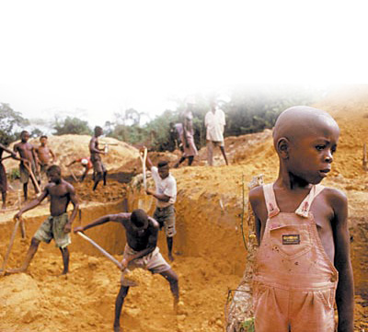
אם היה לנו ועד עובדים
היינו יכולים לקבל מנויי "חבר". לא נורא. העיקר שיש את מבצע "אדומים בנשמה".

חובות
בתקופה האחרונה נקלענו, ארגון ultrashapoel, לחובות כבדים. ההשקעה בתפאורה נגד בית''ר ובשאר אביזרים כמו תופים חדשים וכיו''ב, שגם אם אינם ויזואליים מכבידים על הקופה המדלדלת, יחד עם חוסר ההיענות הבולט במבצעי ההתרמה האחרונים, הכניסו אותנו לבור ממנו נוכל לצאת רק בעזרתכם.
אנו סמוכים ובטוחים שעד כה לא אכזבנו אתכם באף משחק. אנו יודעים שהיינו שם בשביל הקבוצה ברגעים בהם היא הזדקקה לנו יותר מתמיד. כרגע, האפשרות שמפגני תמיכה וצבע שכאלו יחזרו בעתיד הולכת וקטנה.
פתחו את הכיס, עזרו בכל מה שרק אפשר כדי שנוכל להמשיך ולהיות הקהל הצבעוני, היצירתי והדוחף בליגה. כל זה לא אפשרי ללא הכסף שלכם.
אנו שוב מנצלים את הבמה כדי להודיע שהכסף שלכם מושקע כולו באביזרי עידוד חוקיים בלבד ולא מופנה לשום מטרה אחרת זולת תמיכה בלתי מתפשרת בקבוצה של כולנו. מתרימים העונדים תגים לזיהוי יסתובבו ביניכם במהלך המשחק, פתחו את הכיס ועזרו לנו לעזור לדבר היקר לכולנו.

בינתיים באנגולה...

